
ТЗ на поставку передвижной ДГУ 60 кВт под шумопоглощающим капотом ЭД 60-Т400-1РП

Дизельная электростанция ЭД60-Т400-1РП
под капотом (или эквивалент)

Исполнение под капотом на двухосном прицепе
- номинальная мощность не менее 60 кВт (75 кВа)
- номинальный ток не менее 108 А
- допускаемая перегрузка в течении часа 10%
- частота вращения не более 1500 об/мин
- род тока трехфазный, переменный, частота не более 50 Гц
- напряжение на клеммах не более 400 В
- габаритные размеры агрегата не более 2150 х 900 х 1480 мм
- сухая масса агрегата не более 1200 кг
- емкость масляной системы не менее16,4 л
- емкость системы охлаждения не менее 28 л
- встроенный в раму топливный бак не менее 150 л
- система охлаждения водовоздушная
- подогреватель охлаждающей жидкости автономный
- степень автоматизации 1-я
- система запуска – электростартер не более 12 В
- управление должно быть обеспечено с помощью микропроцессорного контроллера с жк дисплеем ComAp AMF 20 или эквивалент, язык управления кириллица;
Должно быть обеспечено:
- автоматическая остановка двигателя при выходе параметров за аварийные значения;
- контроль частоты, напряжения и тока генератора;
- контроль температуры охлаждающей жидкости, давления масла, уровня топлива;
- генератор подзарядки аккумуляторных батарей на 12 В;
- аккумуляторная батарея 1 шт.
- двигатель: четырехтактный дизельный с турбонаддувом Lovol 1006TG1A или эквивалент
- число цилиндров не менее 6 вертикально в ряд
- диаметр цилиндра не более 100 мм
- ход поршня не более 127 мм
- объем цилиндров не менее 5,99 л
- регулятор оборотов двигателя - электронный
- топливо дизельное
- удельный расход топлива не более 240 г/кВт.ч
- удельный расход масла не более 1,1% от топлива
- генератор: синхронный бесщеточный JSA224 или эквивалент
- тип регулятора напряжения - электронный
- номинальная мощность не менее 60 кВт
- частота вращения не более 1500 об/мин
- тип системы возбуждения - самовозбуждение
Электростанция должна быть смонтирована во всепогодном металлическом капоте с размерами не более 2800х1200х1500 мм оборудованном для удобства обслуживания распашными дверями.

Расшифровка условного обозначения модели ДГУ
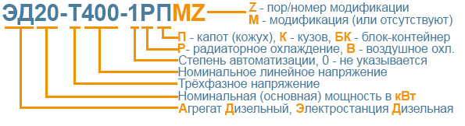

Электростанция должна быть установлена на двухосный прицеп со следующими данными:

Применяемые колесные диски/шины не более | 15х6,0/5х139,7, Я-245215/9015С ("УАЗ")
Дорожный просвет, мм не более | 250
Количество осей | 2
Вес снаряженного прицепа (зап. колесо и др.), кг не более | 500
Давление в колесах, кПа/(кг/см2) | 263/2,6
Колея колес прицепа, мм не более | 2150
Макс. скорость движения в составе автопоезда, км/ч не менее | 80
Длина, мм не более | 5700
Ширина, мм не более | 2400
Высота, мм не более | 950
Вес груза, не более, кг | 2100
Вес неснаряженного прицепа, кг не более | 450

Качество вырабатываемой электрической энергии должно соответствовать ГОСТ Р 53174-2008 и поддерживается в течение всего заданного времени работы.
Все подверженные коррозии поверхности должны быть покрыты алкидными лакокрасочными материалами.

Требования к составу и содержанию документации.
Комплект документации должен быть на русском языке и содержать:
- формуляр (паспорт);
- функциональные и принципиальные схемы;
- техническое описание оборудования;
- инструкции по эксплуатации оборудования;
- регламент технического обслуживания;

- инструкцию по монтажу и наладке оборудования;
копии сертификатов соответствия ДГУ требованиям руководящих документов
Масляная, топливная системы ДЭС.
- система смазки двигателя - картерная.
- смазочное масло должно удовлетворять требованиям: по SAE – не ниже 15W40; по API – не ниже CF-4.

Материалы, смазки и рабочие жидкости, применяемые при эксплуатации ДГУ, должны соответствовать требованиям международных стандартов, указанных в руководствах по эксплуатации изделий, входящих в состав ДГУ.
Товар должен быть новым, не бывшим в эксплуатации, выпущен не ранее 4 квартала текущего года.


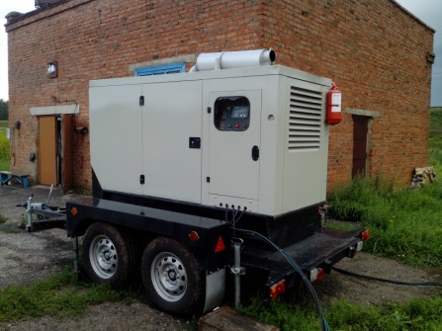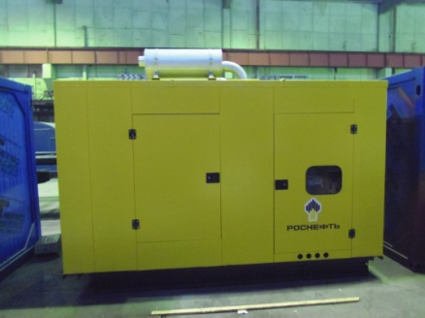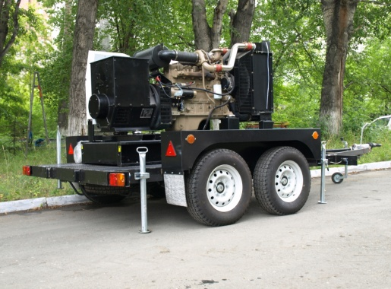

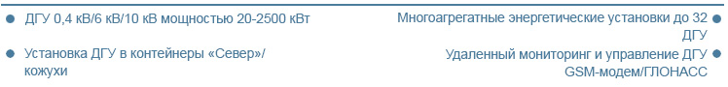
Для того, чтобы мы вам подготовили бесплатное ТЗ, вам требуется заполнить специальную форму на нашем сайте. Для этого осуществите переход по данной ссылке:
ОПРОСНЫЙ ЛИСТ

О нашей компании
Мы крупнейшая за Уралом компания, приоритетными направлениями деятельности которой являются проектирование, разработка, изготовление, поставка и дальнейшее сервисное обслуживание систем гарантированного электроснабжения на базе дизельных электроагрегатов мощностью до 2500 кВт и напряжением 0,4 кВ/6,3 кВ/10,5 кВ различного исполнения.


КАЧЕСТВО ПРОДУКЦИИ
Все дизельные генераторы проходят обязательные приемо-сдаточные испытания в соответствии с утвержденной на предприятии «Программой испытаний ДГУ». На основании протоколов испытаний на изделие выдается сертификат.
Производственные площади предприятия оснащены испытательными климатическими камерами тепла и влаги, дождевания, холода. Камеры имитируют все погодные условия для испытания оборудования, чтобы убедиться, что изделия могут функционировать вне зависимости от климатических параметров и перепадов температур.


ГАРАНТИЯ
Стандартная гарантия на изделия ЭТРО составляет 12 месяцев или 2000 моточасов (что наступит раньше). В зависимости от модели дизельной электростанции и объекта, для которого предназначена установка, возможно увеличение гарантийного срока до 24 месяцев.
Началом срока гарантийного периода является дата продажи или специально оговоренный срок в соответствии с договором (доставка на объект, проведение монтажных и пусконаладочных работ и т.д.).


ДОСТАВКА
Выгодное географическое расположение в центре страны выделяет предприятие среди конкурентов, что дает возможность сократить сроки доставки и транспортные расходы.
Компания ООО «Торговый Дом Электроагрегат» осуществляет оперативную доставку дизельных генераторов любой мощности и любого исполнения на объект заказчика любым видом транспортных средств (автомобильным, железнодорожным, речным/морским или авиа) в любой регион России: как в близлежащие города и населенные пункты, так и отдаленные.


СЕРВИСНОЕ ОБСЛУЖИВАНИЕ
Компания выполняет гарантийное и сервисное обслуживание, монтаж и пусконаладку дизельных генераторов.
В распоряжении сервисного центра имеются несколько мобильных бригад для обеспечения возможности диагностики, ремонта и обслуживания дизельных электростанций любой мощности непосредственно на объекте.

КОНТАКТНАЯ ИНФОРМАЦИЯ
Общество с ограниченной ответственностью «Торговый Дом Электроагрегат»
Адрес: 630015, Новосибирск, Планетная, 30
Время работы:
Пн-Птн - с 9-00 до 18-00 без обеда
Сб, Вск - выходной
Многоканальный телефон: 8 (800) 250-75-89 (звонок по России бесплатный)
e-mail: info@td.eag.su
Торгово - выставочный зал:
Единая справочная: +7 (383) 278-72-25
Менеджеры по продажам:
Дьяконов Алексей +7 (383) 278-72-08 dyakonov@eag.su
Шмонин Сергей +7 (383) 278-74-36 shmonin@eag.su
Каторжанина Елена +7 (383) 278-74-04 katorzhanina@eag.su
Сервисный центр:
Администратор сервисного центра: +7 (383) 278-73-39

